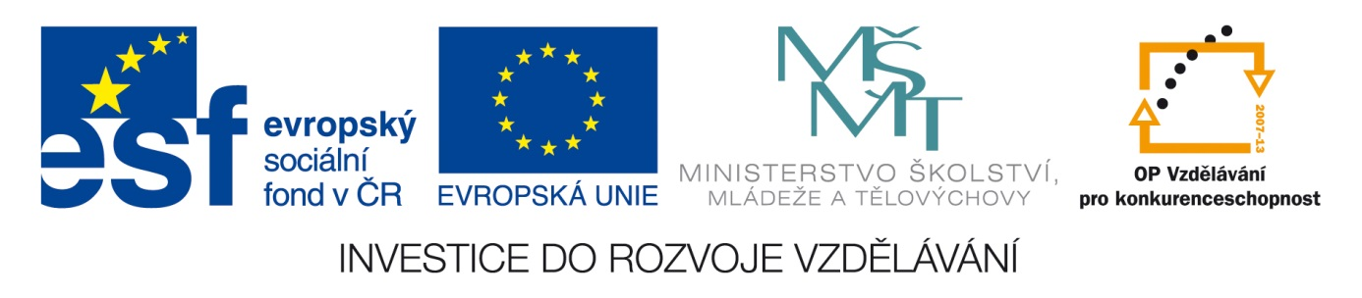Šablona: Mat2
Vzdělávací oblast: Matematika
Vzdělávací okruh: Číslo a početní operace
Třída: 2.ročník
Učivo: Sčítání a odčítání v oboru čísel do 10
Vypracovala: Mgr. Věra Javorková

1. Vypočítej:

3 + 7 = 10 – 4 = 8 – 5 = 3 + 2 =
10 – 5 = 7 + 2 = 2 + 4 = 10 – 6 =
2 + 2 = 9 – 8 = 10 – 2 = 8 – 4 =
5 - 3 = 6 + 3 = 7 + 2 = 4 + 5 =

2. Doplň čísla:

10 - . = 4 10 + . = 10 3 + . = 10 . + 5 = 9
8 + . = 10 4 + . = 9 10 - . = 1 . + 2 = 6
7 - . = 5 8 - . = 5 4 + . = 7 . – 5 = 10

3. Znázorni a vypočítej:

10 – 4 =
3 + 6 =
2 + 8 =
9 – 7 =
4 + 5 =
10 – 8 =
3 – 2 =
5 + 3 =
8 – 4 =
7 + 2 =

